Chris Riezebos
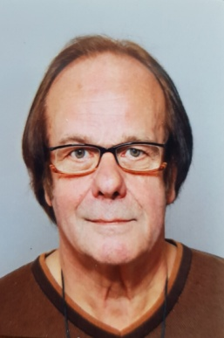

Chris Riezebos studeerde in 1974 af aan de Haagse Academie voor Fysiotherapie.
In datzelfde jaar trad hij toe tot het docententeam en gaf tot 1988 Fysiotechniek en Onderzoeken & Behandelen. Daarna was hij betrokken bij het oprichten van de opleiding Bewegingstechnologie, die in 1990 startte aan de - inmiddels tot stand gekomen - Haagse Hogeschool. Hij gaf daar tot 2015 het vak Beweging &Analyse. Tegenwoordig is hij gepensioneerd maar nog betrokken bij de opleiding, auteur bij het tijdschrift Podosophia en werkzaam als consulent bij het Bewegings Advies Centrum.

Samenvatting presentatie: Het richten van krachten
In de sport bestaat veel aandacht voor onderhoud en verhogen van de spierkracht, vaak in een zogenaamd “krachthonk”.
Minstens zo belangrijk is echter het richten van deze krachten, afgestemd op het doel van de activiteit. De wijze waarop mensen krachten richten wordt besproken met behulp van een aantal modellen. Aan de hand van enkele voorbeelden uit het gewichtheffen en de start van de sprint wordt gedemonstreerd dat het “zomaar” vergroten van de geleverde kracht door spieren niet leidt tot het gewenste resultaat.

